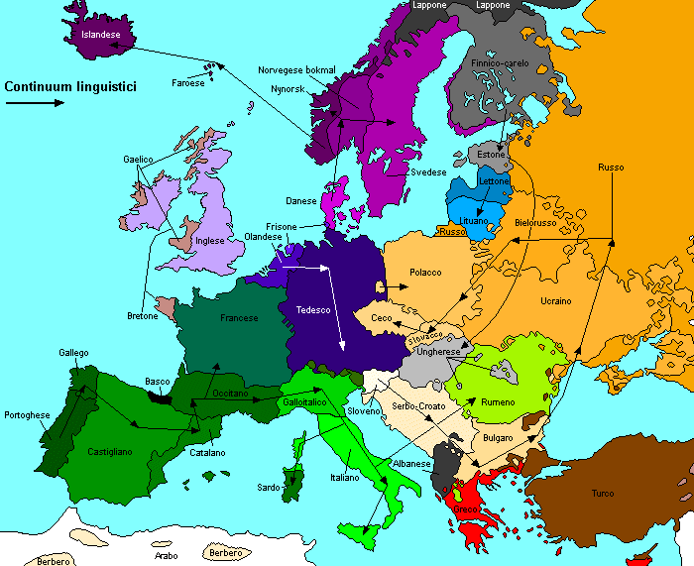

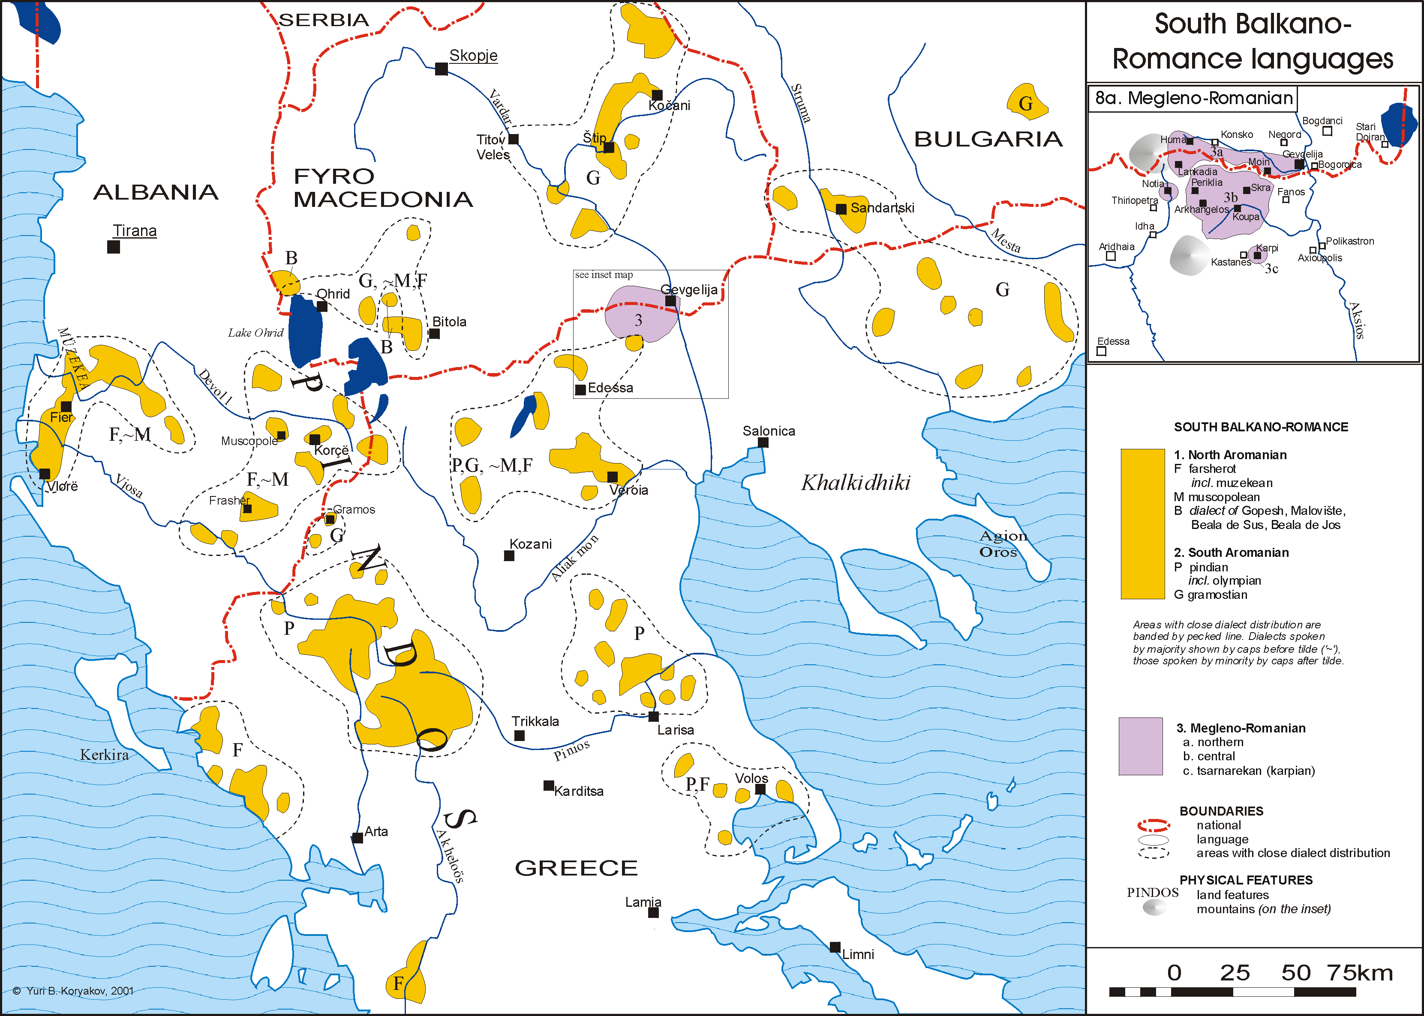

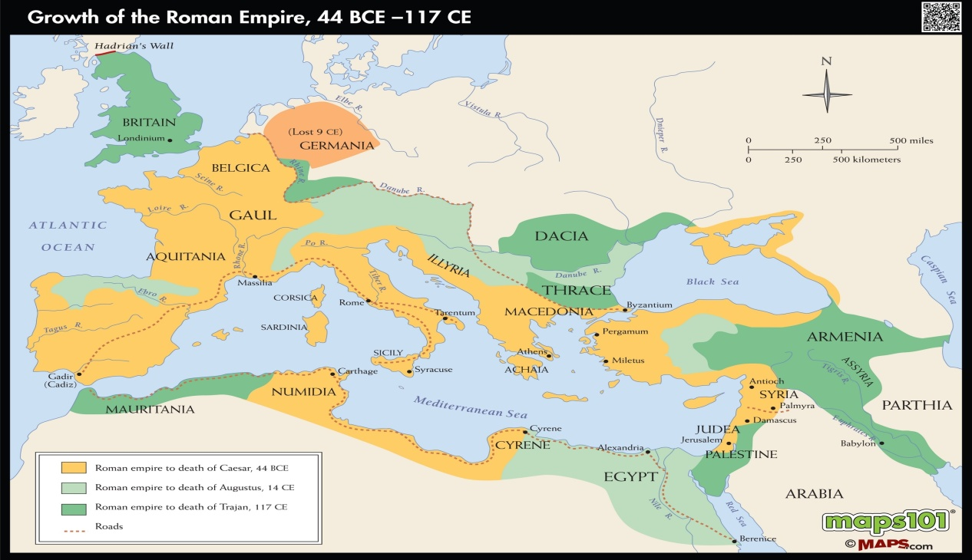
https://www.youtube.com/watch?v=cYYrnju9tNo
Salikoko Mafwene au Collège de France

https://www.youtube.com/watch?v=KeqUVnf2EKM

Luna mea

Combien d’étoiles dans le ciel, ma lune, ma lune
La nuit ils luisent et le jour se perdent
Ma lune, ma lune

Le jour ils se perdent et la nuit
Ils brûlent, ma lune, ma lune

On se voyait les deux dans le jardin,
Ma lune, ma lune

Les yeux comme deux étoiles
Ma lune, ma lune

Ils sont des miracles,
Ma lune, ma lune

L’étoile du jour cachée,
Ma lune, ma lune

Dans ma vie entière,
Cela ne m’est arrivé

Cati steali
Cati steali suntu n’tseru, luna moi luna amea,

Noaptea ardu shi dzua cheru, luna moi luna amea.

Dzua cheru shi noaptea ardu, luna moi luna amea.

N’mutreascu doilji la gardu, luna moi luna amea.

Ochlji atalji ca doau steali, luna moi luna amea.

Sunt mirachi mirachlji ameali, luna moi luna amea.

Lutseatsir ameu le le ascumtu, luna moi luna amea.

Tu bana nji tuta moi ni’ spusu, luna moi luna amea.

Questions sur la chanson :
1) Dans cette chanson traditionnelle, le protagoniste exprime son amour pour sa bien - aimée. Pourriez-vous donner une réponse aux questions suivantes:
a) Comment il l’appelle toujours ?
b) Il lui parle des étoiles. Quel est le mot pour les étoiles en valaque?
c) Qu’est-ce que les étoiles font dans le ciel?
d) Où a-t-il rencontré sa bien-aimée?
e) Avec quoi compare-t-il les yeux de la jeune fille?
f) C’est quoi pour lui les yeux de la jeune fille?
g) À quelle étoile s’adresse-t-il ?
h) Que dit-il de sa vie?

Lafi nʼ cali
MIHA: Bunâ dzuâ, Kasiani.
KASIANI: Bunâ dzuâ.
MIHA: Tsi fatsî?
KASIANI: Escu multu ghini.
MIHA: Iu armânji?
KASIANI: Mini armânŭ Tumba.
MIHA: Tini la cari cali armânji?
KASIANI: Mini armânŭ la cali al Thoma Vasiliadhi dzatsi.

Lafi la aeroplanŭ
YIORYI: Bunâ searâ. Escu Yioryi.
LENA: Bunâ searâ. Escu Lena.
YIORYI: Mi hârsescu multu.
LENA: Shi mini mi hârsescu multu.
YIORYI:Diu estsî?
LENA: Mini escu di Larisa. Tini?
YIORYI: Mini escu di Sârunâ. Tsi
lucru adarĭ, Lenâ?
LENA: Mini escu dhascalâ.
YIORYI: Iu lucredzî?
LENA: Mini lucredzŭ la unâ hoarâ di Larisa. Tini Yioryi, tsi lucru adarĭ shi iu lucredzî?
YIORYI: Escu yiatru shi lucredzŭ ʻn Sârunâ, la Ayiu Dhimitri.
LENA: Noapti bunâ, mi hârsii multu.

YIORYI: Noapti bunâ, shi mini mi hârsii multu.

Lafi la Café
MARIA: Bunâ dzuâ. Cari estsî?
LENA: Bunâ dzuâ. Mini escu Lena.
MARIA: Tsi lucru adarĭ, Lenâ?
LENA: Mini escu dhichiyorŭ, tini?
MARIA: Mini escu dhascalâ.
LENA: Tini zbârâstsî Armânestsî?
MARIA: Nu zbârâscu Armânestsî, ma li aduchescu, tini?
LENA: Mini zbârâscu Armânestsî, ma nu shi ahâtŭ ghini.
MARIA: Pârintsîlji atâlji zbârâscu Armânestsî?
LENA: Pârintsîlji amelji zbârâscu Armânestsî multu ghini.
MARIA: Soara ata cari limbi zbârasti?
LENA: Soara amia zbârasti trei limbi, Gârtsestsîli, Anglichestsîli, Italichestsîli. Nu zbârasti Armânestsîli, ma li aduchiasti.
MARIA: Mi hârsii multu. Bûna mirindi.
LENA: Shi mini hârsii multu. Bûna mirindi.

